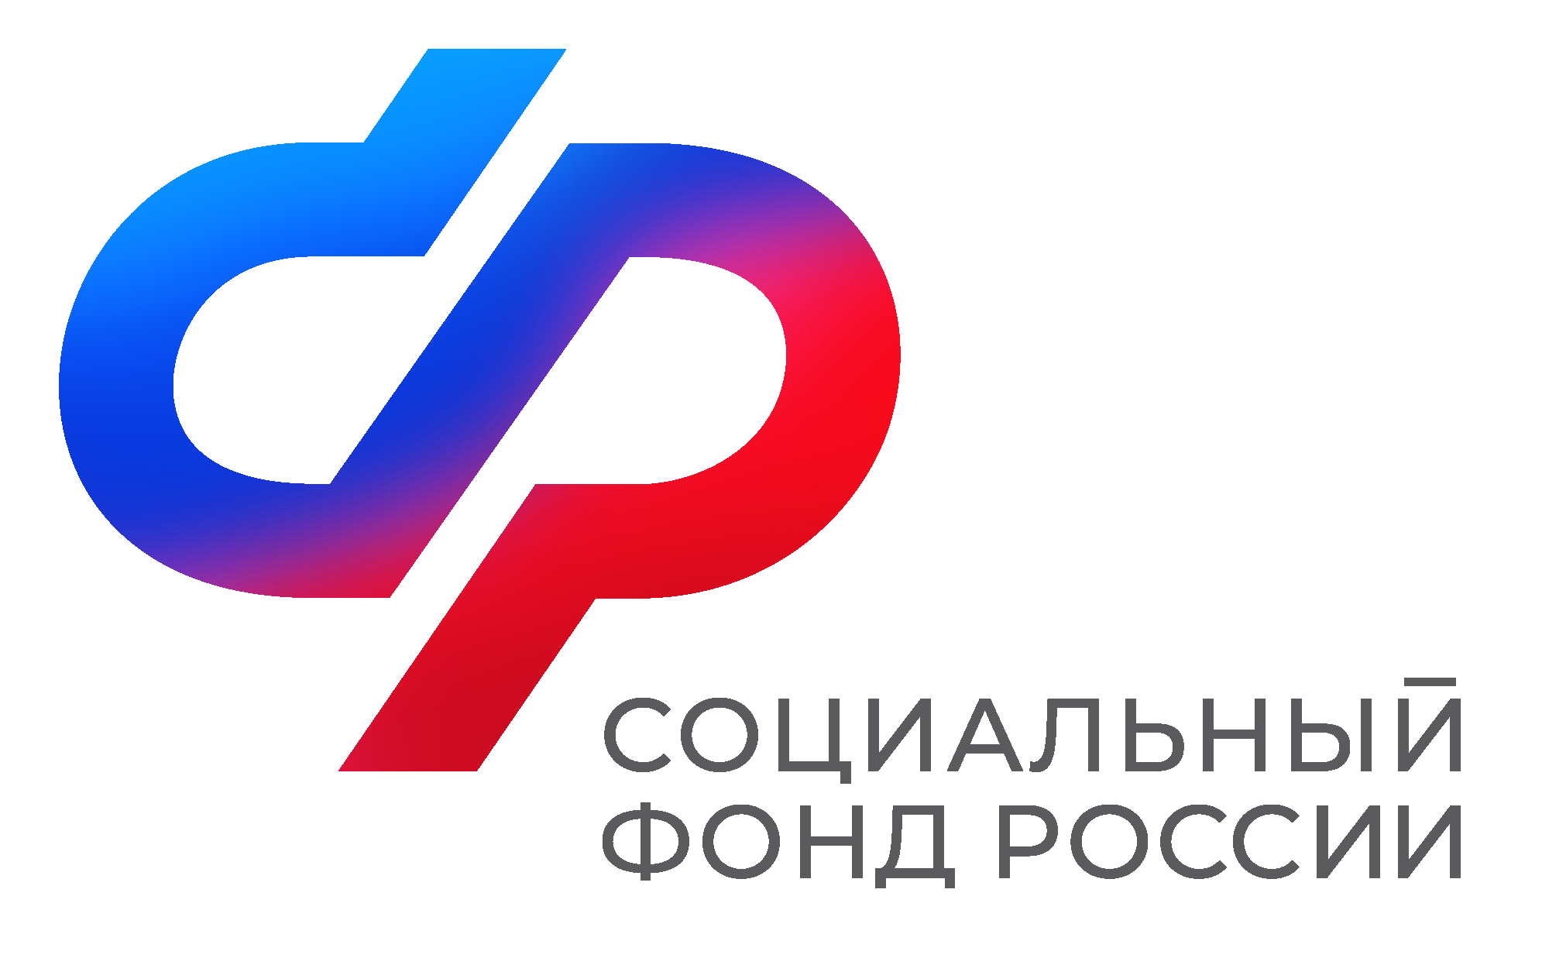  Отделение  Социального фонда России  по Иркутской области | ПРЕСС-СЛУЖБА  ОТДЕЛЕНИЯ СФР ПО ИРКУТСКОЙ ОБЛАСТИ  Телефон: 268-418  vk.com/sfr.irkutsk  ok.ru/sfr.irkutsk  t.me/sfr_irkutsk

Уход за людьми с инвалидностью I группы и пенсионерами
старше 80 лет: как учитывается в стаж в 2025 году

С 1 января 2025 года трудоспособным гражданам, которые осуществляют уход за людьми с инвалидностью I группы либо пенсионерами старше 80 лет, периоды ухода учитываются в страховой стаж в размере 1,8 ИПК за полный год.

Если период ухода начался с 2025 года, то для его учета на индивидуальном лицевом счете трудоспособному нужно подать соответствующее заявление в любую клиентскую службу Отделения СФР по Иркутской области.

«При раздельном проживании необходимо предоставить письменное подтверждение того, за кем осуществлялся уход либо его законного представителя. Если получить подтверждение невозможно, то его могут предоставить члены семьи», —отметил управляющий Отделением Социального фонда России по Иркутской области Алексей Макаров.

Тем гражданам, которые в 2024 году осуществляли уход и получали компенсационную выплату, нет необходимости обращаться в региональное Отделение Соцфонда. Периоды ухода будут учтены на их индивидуальных лицевых счетах в проактивном режиме.

Напомним, что с 1 января 2025 года надбавку на уход взамен компенсации беззаявительно получили более 80 тысяч пенсионеров старше 80 лет и граждан с инвалидностью I группы.

Размер надбавки в Иркутской области для страховых пенсий составляет 1287,6 рублей в южных территориях и 1673,88 рублей — в северных. Для социальных пенсий размер надбавки составляет 1440 рублей в южных территориях и 1560 рублей — в северных.

Если у вас остались вопросы, звоните в единый контакт-центр Отделения СФР по Иркутской области: 8 (800) 100-00-01 (звонок бесплатный). Часы работы: с понедельника по четверг с 09:00 до 18:00, пятница — с 09:00 до 16:45.

